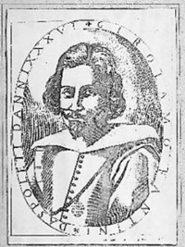

Gruppo di Ottoni “Girolamo Fantini”

di Spoleto

“Siamo un gruppo amatoriale che nasce nel dicembre 2010 dopo vari tentativi negli anni passati, tutti componenti della locale banda cittadina e appassionati del repertorio per gli ottoni; siamo un ensemble che partendo dalle trascrizioni per il classico quintetto di ottoni (due trombe-anche tre…, corno, trombone e basso tuba) ha iniziato a provare con la voglia di suonare insieme e con l’obbiettivo di esibirci in concerti all’aperto e al chiuso, feste private, cene di beneficenza e di gala e perché no anche matrimoni… Il nome “Girolamo Fantini” rappresenta per noi, suoi concittadini quanto suoi “indegni successori”, la voglia di ricordare alla memoria collettiva uno dei più grandi musicisti cui Spoleto abbia dato i natali: siamo nel 1638 quando Fantini pubblicò il suo metodo “per imparare a sonare di tromba…” che diede l’avvio alla moderna storia dello strumento principe degli ottoni.
Il nostro repertorio spazia da danze rinascimentali a belle trascrizioni barocche, da medley di brani classici alle più conosciute marcie, tanghi e paso-doble…oltre naturalmente a divertenti adattamenti di famose canzoni internazionali.”

Componenti:
Trombe: Alberto Mariani, Franco Mosca, Matteo Filippi
Corno: Stefania Pecioli
Trombone: Roberto Reggiani
Basso Tuba: Angelo Silvio Rosati

